ÉPREUVE SPÉCIFIQUE - FILIÈRE MP
PHYSIQUE
Vendredi 3 mai : $8h$ - $12h$
Abstract
N.B. : le candidat attachera la plus grande importance à la clarté, à la précision et à la concision de la rédaction. Si un candidat est amené à repérer ce qui peut lui sembler être une erreur d'énoncé, il le signalera sur sa copie et devra poursuivre sa composition en expliquant les raisons des initiatives qu'il a été amené à prendre.
Les calculatrices sont interdites
Le sujet est composé de cinq parties indépendantes entre elles dans une large mesure : des références sont faites sur des résultats numériques établis dans des parties précédentes. De plus, certains résultats obtenus dans la partie IV peuvent être commentés dans la partie V à la lumière des nouveaux résultats numériques établis.
Pour les applications numériques, seuls les ordres de grandeurs (puissances de 10) sont attendus. Le candidat est invité à écrire explicitement le calcul en remplaçant bien toute expression littérale par les données numériques converties selon l'unité adaptée, avant de fournir l'ordre de grandeur du résultat, c'est-à-dire la puissance de 10 correspondante.
Des données comportant des valeurs numériques (déjà arrondies pour certaines) et des formules sont fournies en pages 2 et 3.
Considérations sur une raie spectrale
Données
- Masse d'un électron : $m_{e}≈{10}^{−30} kg$
- Charge élémentaire : $e=1,6⋅{10}^{−19}C$
- Vitesse de la lumière dans le vide : $c=3,0⋅{10}^{8} m⋅{ s}^{−1}$
- Perméabilité magnétique du vide $μ_{0}=4π⋅{10}^{−7}H⋅m^{−1}$
- La permittivité du vide $ε_{0}$ est telle que $\frac{1}{4πε_{0}}≈{10}^{10}SI$ et $\frac{e^{2}}{4πε_{0}}≈2⋅{10}^{−28} J⋅ m$
- Constante de Planck : $h=6,626⋅{10}^{−34} J⋅ s$
- Constante de Planck réduite : $ℏ=\frac{h}{2π}=1,055⋅{10}^{−34} J⋅ s$
- Équation de Schrödinger indépendante du temps vérifiée par $φ(x)$ associée à un quanton dans un état stationnaire d'énergie $E$, de fonction d'onde $ψ(x,t)=φ(x)⋅e^{−i\frac{Et}{ℏ}}$, soumis à l'énergie potentielle $V(x):−\frac{ℏ^{2}}{2m}\frac{d^{2}φ}{dx^{2}}+V(x)⋅φ(x)=E⋅φ(x)$
- Constante de Boltzmann : $k_{B}=1,38⋅{10}^{−23}J⋅K^{−1}≈1⋅{10}^{−23}J⋅K^{−1}$
- Nombre d'Avogadro : $N_{A}=6,02⋅{10}^{23}{ mol}^{−1}$
- Constante des gaz parfaits : $R=k_{B}⋅N_{A}=8,314 J⋅{ K}^{−1}⋅{ mol}^{−1}$
- Masse molaire du Mercure $Hg:M_{Hg}=200,6 g⋅{ mol}^{−1}≈2⋅{10}^{2} g⋅{ mol}^{−1}$
- Formule d'analyse vectorielle: pour un champ vectoriel $\vec{A}$ on a $\vec{rot}(\vec{rot}(\vec{A}))=\vec{grad}(div(\vec{A}))−Δ\vec{A}$
- La moyenne temporelle d'une grandeur $A(t)$ de période $T_{0}$ s'écrit : $⟨A⟩=\frac{1}{T_{0}}\int_{0}^{T_{0}}{ }A(t)dt$
- Représentation graphique de la fonction «sinus cardinal»: sinc : $u↦\left(\frac{sin⁡(u)}{u}\right)$ :
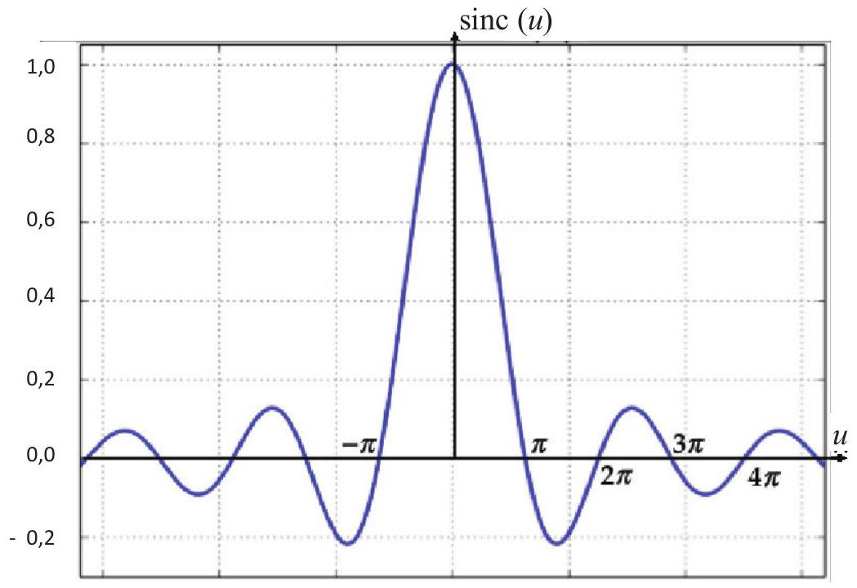
- Formule de trigonométrie : $sin⁡(a)−sin⁡(b)=2sin⁡\left(\frac{a−b}{2}\right)cos⁡\left(\frac{a+b}{2}\right)$
$$−\sqrt{{10}^{−3}}≈3,2⋅{10}^{−2}; \sqrt{{10}^{3}}≈3,2⋅{10}^{+1}$$
- Valeurs de certaines intégrales :
$$\begin{matrix} & \int_{0}^{+∞}{ } \frac{e^{−x}}{\sqrt{x}}dx=\sqrt{π}; \int_{0}^{+∞}{ } \sqrt{x}e^{−x}dx=\frac{\sqrt{π}}{2}; \int_{0}^{+∞}{ } x\sqrt{x}e^{−x}dx=\frac{3\sqrt{π}}{4} \\ & \int_{0}^{π}{ } [sin⁡(θ)]^{3}dθ=\frac{4}{3}\end{matrix}$$
- Volume d'une boule de rayon $R:V=\frac{4}{3}πR^{3}$
Nous allons considérer une lampe spectrale à vapeur de mercure, généralement utilisée en Travaux Pratiques au lycée.
Document 1 - Lampe à décharge
Une lampe à décharge est une lampe électrique constituée d'un tube ou d'une ampoule en verre remplie de gaz ou de vapeur métallique, sous haute ou basse pression, au travers de laquelle on fait passer un courant électrique. Il s'ensuit une émission de photons donc d'énergie lumineuse.
Pour ces lampes, la couleur de la lumière émise par luminescence dépend du gaz utilisé : [...] Le mercure s'approche du bleu tout en produisant une quantité importante d'ultraviolet.
Principe de fonctionnement
Les molécules du gaz métallique utilisé ont la faculté de pouvoir s'ioniser lorsqu'elles sont soumises à la différence de potentiel créée entre les électrodes situées de chaque côté de la lampe. Les électrons libérés sont attirés par l'électrode positive - nommée anode - et les ions positifs par l'autre, nommée cathode. Un énorme flux d'électrons traverse l'ampoule.
Lors du passage de ce flux, se produisent de nombreuses collisions entre les électrons circulants et ceux présents dans le gaz de la lampe. Lors de ces collisions, les électrons sont chassés de leur orbite, changent de couche et y reviennent en émettant un photon, dont la longueur d'onde (sa couleur) dépend de la différence d'énergie entre les couches, mais appartient habituellement au spectre du visible et/ou de l'ultraviolet. [...]
Source : d'après des données de Wikipédia, 2018
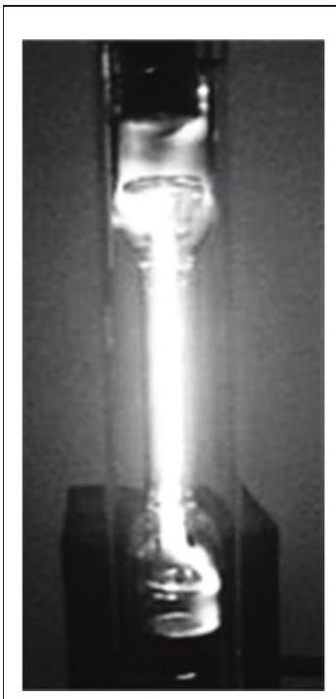
Document 2 - Schéma d'une lampe spectrale
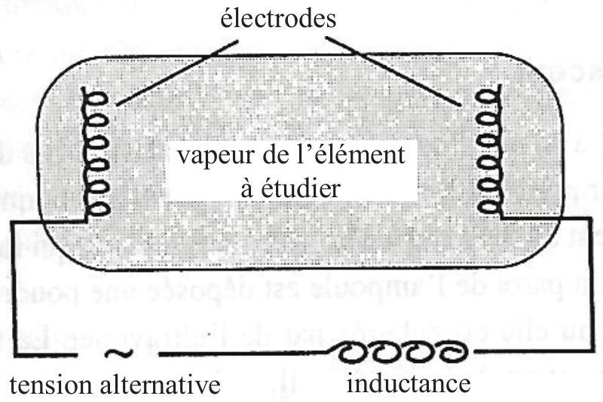
Source : d'après Optique Expérimentale, SEXTANT, collection Enseignement des Sciences, HERMANN
Partie I - Préambule
Q1. Déterminer la pulsation $ω_{0}$ du photon émis lors de la désexcitation d'un atome passant d'un état excité d'énergie $E^{∗}$ à un état fondamental d'énergie $E_{1}$.
Partie II - Oscillations au sein de l'atome de Thomson
Afin de donner une vision classique de l'émission d'un atome préalablement excité, nous allons étudier la réponse mécanique d'un électron à une excitation de l'atome.
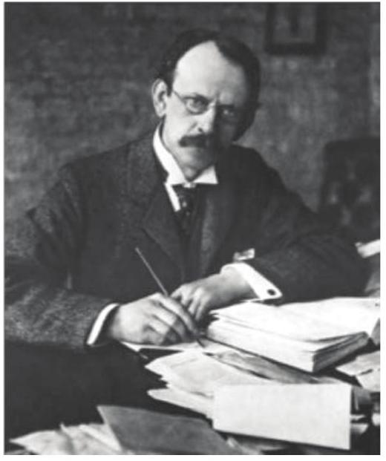
Le modèle de l'atome d'hydrogène adopté ici est celui élaboré par Joseph Thomson (photo ci-contre), prix Nobel en 1906 pour avoir découvert l'électron en 1897. Il proposa en 1904 un modèle dit du «pudding aux électrons».
Il s'agit :
- d'une boule de centre $O$ et de rayon $a$, avec $a≈{10}^{−10}m$, uniformément chargée en volume, de densité volumique de charge (uniforme à l'intérieur de la boule) notée $ρ$, de charge totale $+e$, considérée tout d'abord immobile dans le référentiel du laboratoire,
- et d'un électron ponctuel (masse $m$, charge $−e$ ) libre de se déplacer sans frottement dans l'espace de la boule.
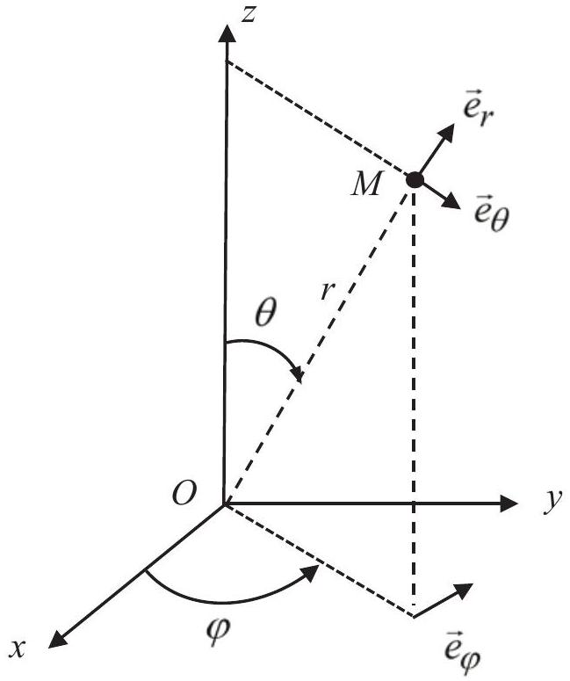
Figure 1 - Coordonnées et base sphériques
La position d'un point $M$ de l'espace est parfois repérée par ses coordonnées cartésiennes ( $x,y,z$ ) (sur la base $\left(O,{\vec{e}}_{x},{\vec{e}}_{y},{\vec{e}}_{z}\right)$ ), ou par ses coordonnées sphériques ( $r,θ,φ$ ), associées à la base $\left(O,{\vec{e}}_{r},{\vec{e}}_{θ},{\vec{e}}_{φ}\right)$.
II. 1 - Force électrostatique ressentie par l'électron
Q2. Donner l'expression de la densité volumique de charge $ρ$.
Soit $M$ un point quelconque de l'espace repéré par ses coordonnées sphériques : $M(r,θ,φ)$.
Q3. Montrer que le champ électrostatique en $M$ s'écrit : $\vec{E}(M)=E_{r}(r){\vec{e}}_{r}$.
Q4. Déterminer en tout point $M$ intérieur à la boule, le champ électrostatique $\vec{E}(M)$ créé par la distribution de charge caractérisée par $ρ$.
L'électron se situe en un point $M(r,θ,φ)$ intérieur à la boule. On le repère par son vecteur position $\vec{r}=\vec{OM}=r{\vec{e}}_{r}$. On suppose ici l'atome isolé et on néglige toute attraction gravitationnelle.
Q5. Donner la force ressentie par l'électron. Mettre cette force sous la forme $\vec{F}=−m_{e}ω_{0}^{2}\vec{OM}$ où on donnera l'expression de $ω_{0}$. Commenter l'expression de cette force.
II. 2 - Oscillations libres dans le modèle de l'électron élastiquement lié
Dans une lampe à vapeur, lors d'une décharge électrique, un atome peut recevoir beaucoup d'énergie à l'issue d'un choc. On suppose qu'il se trouve alors dans un état initial d'énergie mécanique $E_{0}$. Le choc a lieu à l'instant $t=0$, l'électron est alors situé sur sa position d'équilibre en O , avec une énergie cinétique initiale non nulle car sa vitesse initiale vaut $\vec{v}(t=0)=−V_{0}{\vec{e}}_{z}$. Pour $t≥0$, l'atome est supposé isolé du reste de l'univers.
Q6. Écrire la relation fondamentale de la dynamique appliquée à l'électron. En déduire une équation différentielle vérifiée par $\vec{r}=\vec{OM}=r{\vec{e}}_{r}$, vecteur position de l'électron. En déduire le vecteur position $\vec{r}(t)$ lié au mouvement de l'électron en l'exprimant avec $ω_{0}$.
Q7. Donner l'expression du moment dipolaire électrique de l'atome d'hydrogène $\vec{p}(t)$ en fonction de $e$ et $\vec{r}$. En déduire que $\vec{p}(t)=p_{z}(t){\vec{e}}_{z}$ où on exprimera $p_{z}(t)$ comme une fonction sinusoïdale du temps dont on explicitera l'amplitude et la pulsation en fonction de $e,V_{0}$ et $ω_{0}$.
Q8. Déterminer l'ordre de grandeur de la longueur d'onde $λ_{0}$ du rayonnement dipolaire associé. À quelle partie du spectre électromagnétique appartient ce rayonnement?
II. 3 - Introduction d'une force de frottements fluides
Pour affiner la description du mouvement de l'électron, on modélise un éventuel amortissement (faible) par une force de type «frottement fluide»: $\vec{F}f=−\frac{m_{e}}{τ}\vec{V}$, où $\vec{V}$ est la vitesse de l'électron.
Cette force sera considérée comme un terme de perturbation, c'est-à-dire entre autre que $\frac{1}{τ}≪ω_{0}$ (hypothèse de faible amortissement). L'électron n'est soumis à aucune autre force. Les conditions initiales sont les mêmes que précédemment (l'atome vient juste de subir un choc avec un porteur de charge d'énergie élevée).
Q9. Donner l'origine physique d'une telle force. Quelle est la dimension de la constante $τ$ ?
Q10. Déterminer l'équation différentielle vérifiée par $\vec{p}(t)$ le moment dipolaire de l'atome.
En tenant compte de l'hypothèse de faible amortissement, donner la solution approchée $\vec{p}(t)$. On pourra l'écrire sous la forme $\vec{p}(t)={\vec{p}}_{m}(t)sin⁡(Ωt+φ)$ avec ${\vec{p}}_{m}(t)={\vec{p}}_{0}e^{αt}$ vecteur à durée caractéristique d'évolution très grande devant $\frac{2π}{Ω}$. On identifiera ${\vec{p}}_{0},α,Ω,φ$ en fonction des données de l'énoncé.
Pour simplifier les notations, on pose ${\vec{r}}_{0}=−\frac{{\vec{p}}_{0}}{e}$.
Q11. Écrire l'énergie potentielle élastique de l'oscillateur $E_{p}(t)$ en fonction de $m_{e},ω_{0},r_{0}$ et $τ$.
Q12. Exprimer l'énergie cinétique $E_{c}(t)$ de l'oscillateur dans le référentiel du laboratoire et simplifier son expression en tenant compte de l'hypothèse de faible amortissement (on pourra montrer que cela revient à négliger la variation temporelle du facteur exponentiel devant celle de $sin⁡(Ωt+…)$ quand il s'agit de faire une dérivation temporelle).
Q13. Montrer alors que l'énergie mécanique de l'oscillateur peut s'écrire $E_{m}(t)=\frac{m_{e}}{2e^{2}}ω_{0}^{2}{\left[p_{m}(t)\right]}^{2}$. Mettre en évidence la durée caractéristique d'amortissement des oscillations.
II. 4 - Modélisation du mouvement de l'électron par une méthode numérique
La position instantanée $r(t)$ de l'électron dans le repère défini sur la figure 1 (page 5) vérifie une équation différentielle dont la difficulté de résolution dépend de la modélisation physique choisie. Pour résoudre des équations différentielles complexes, on peut utiliser une méthode numérique. Pour illustrer cette méthode de résolution, on considère que $r(t)$ obéit à l'équation différentielle
$$\frac{d^{2}r}{dt^{2}}+2λ\frac{dr}{dt}+ω_{0}^{2}=0$$
avec $λ$ et $ω_{0}^{2}$ des constantes positives non nulles.
L'objectif est d'obtenir une représentation graphique de la fonction $r(t)$, la plus proche possible de la réalité.
On utilise une méthode numérique simple (connue sous le nom de « méthode d'Euler explicite») que l'on programme en langage PYTHON.
Dans ce langage :
- la fonction np.arange $(N)$ renvoie une liste de nombres entiers compris entre 0 et $N−1$, de type « array ».
- la fonction np.zeros( $N$ ) renvoie une liste de N valeurs toutes nulles, de type «array».
Pour des raisons de commodité, les valeurs numériques utilisées ne correspondent pas à la réalité physique ; les valeurs obtenues pour $r(t)$ seront donc arbitraires (en revanche la forme de la courbe est réaliste).
Le programme est le suivant :
import numpy as np
from matplotlib import pyplot as plt
T=150
omega = 1.4
lamda = 0.03
def euler(N,xO,vO):
x = x0
v = v0
h = T/N
a = -2*lamda*v-omega*omega*x
tab_1 = np.zeros(N)
tab_2 = np.zeros(N)
for i in range(N):
(x,v,a) = (x+v*h,v+a*h,-2*lamda*v-omega*omega*x)
tab_1[i] = x
tab_2[i] = v
return tab_1
def temps (N):
h=T/N
t = np.arange(N)*h
return t
plt.figure ('graphique')
plt.plot(temps(15000), euler(15000,0,1), 'b')
plt.title("représentation graphique de r en fonction de t")
plt.xlabel("t")
plt.ylabel("r")
plt.grid()
plt.show()
L'exécution de ce programme permet d'obtenir la courbe $r(t)$ (page 9) (les échelles sont arbitraires).
Q14. Décrire, en détaillant les étapes, comment l'algorithme utilisé permet, connaissant les valeurs de la fonction $r\left(t_{n}\right)$ et de sa dérivée $\frac{dr}{dt}\left(t_{n}\right)$ à une date $t_{n}$, de calculer ces mêmes valeurs à une date notée $t_{n+1}$.
Quelle approximation est faite ?
représentation graphique de r en fonction de t
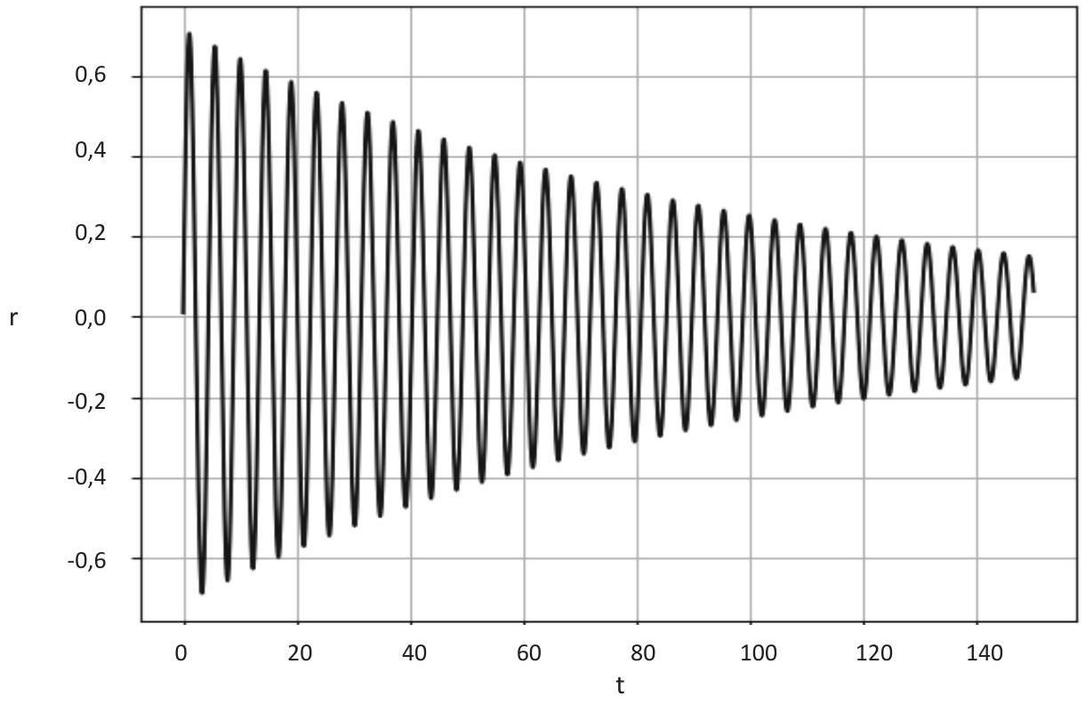
Q15. Afin de tester la fonction euler, nous exécutons l'instruction « euler( $3,0,1$ )». Que retourne cette instruction?
Q16. Les lignes 16 à 19 contiennent une boucle itérative dans laquelle la commande «for» est utilisée. Modifier ces lignes de façon à utiliser la commande «while» en créant une boucle conditionnelle. La partie de programme écrite avec la boucle «while» doit produire exactement les mêmes résultats que la portion de code qu'elle remplace.
Afin de tester la méthode d'Euler, on rajoute les lignes de code suivantes, qui permettent de tracer la courbe donnant la solution exacte de la solution de l'équation différentielle.
Le programme modifié est donné ci-après (à partir de la ligne 27).
Les lignes 1 à 26 ne sont pas modifiées.
omega = # à compléter (voir Q17)
def vraie(N,vO):
x=0
v=v0
h=T/N
tab_3=temps(N)
for i in range(N):
tab_3[i]=np.sin(np.sqrt(omega*omega-lamda*lamda)*h*i)
*np.exp(-lamda*h*i)*v/(np.sqrt(omega*omega-lamda*lamda))
return tab_3
plt.figure ('graphique')
plt.plot(temps(15000),vraie(15000,1),'b')
plt.title("représentation graphique de r en fonction de t")
plt.xlabel("t")
plt.ylabel("r")
plt.grid()
plt.show()
L'exécution de ce programme donne la courbe $r(t)$ ci-dessous (les échelles sont arbitraires) :
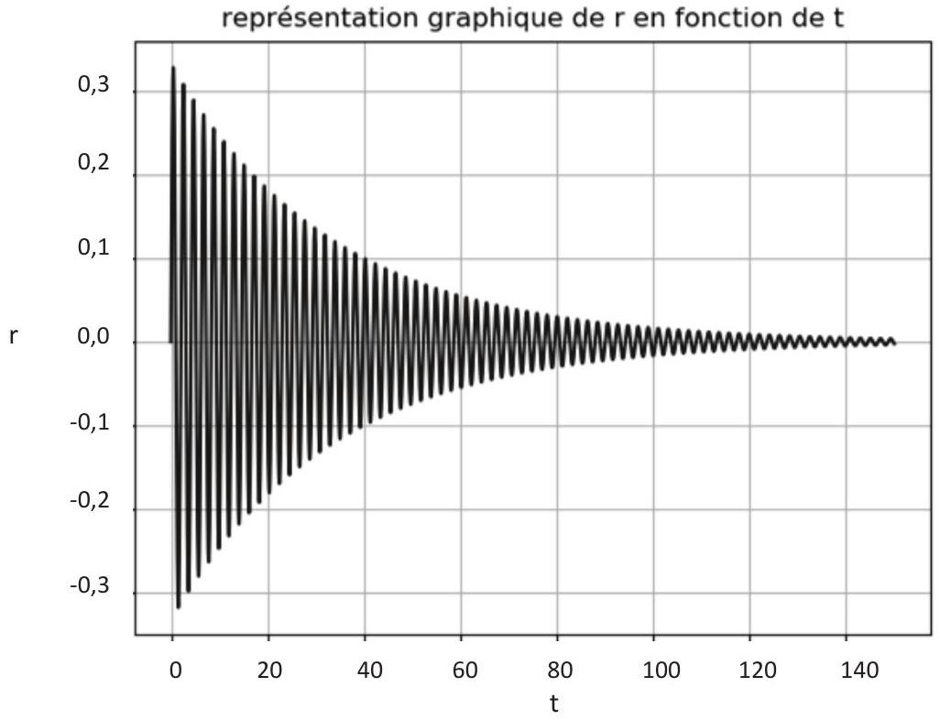
Q17. En exploitant la courbe, déterminer la valeur de la variable «omega» masquée à la ligne 27.
Q18. La méthode d'Euler donne-t-elle une solution satisfaisante?
Partie III - Rayonnement de l'atome de Thomson excité et largeur spectrale de la raie d'émission
Dans cette partie, nous allons tenter de proposer une justification de l'amortissement évoqué précédemment. Pour cela nous relierons la perte d'énergie de l'oscillateur à l'énergie électromagnétique rayonnée par l'atome excité à l'aide d'un modèle classique qui, tout simpliste qu'il soit, permet de rendre compte de certains résultats expérimentaux.
III. 1 - Puissance rayonnée par un atome excité
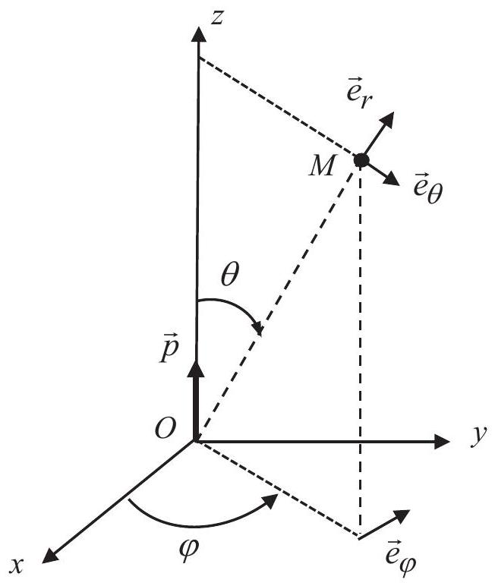
Figure 2 - Position du dipôle
Les oscillations effectuées par l'électron, décrites en partie I sont à l'origine d'un rayonnement électromagnétique. Pour décrire l'onde rayonnée par l'atome, on utilise un système de coordonnées sphériques centré sur $O$, représenté sur la figure 2 (page 10).
Il s'agit maintenant de déterminer la puissance rayonnée par l'atome en le modélisant par un dipôle électrique oscillant (à la pulsation $ω_{0}$ ) de moment dipolaire $\vec{p}(t)=p_{z}(t){\vec{e}}_{z}$ avec $p_{z}(t)=p_{m}sin⁡\left(ω_{0}t\right)$.
L'onde sinusoïdale rayonnée, de longueur d'onde notée $λ$, sera étudiée en un point $M(r,θ,φ)$ dans la «zone de rayonnement». On rappelle que dans ces conditions, l'onde rayonnée a localement la structure d'une onde plane progressant dans le sens de ${\vec{e}}_{r}$.
Q19. Formuler les approximations faites sur la hiérarchie des distances caractéristiques du problème dans la zone de rayonnement. Commenter physiquement les inégalités écrites.
Q20. Identifier parmi les quatre expressions suivantes, celle représentant le champ magnétique $\vec{B}(M,t)$, puis celle représentant le champ électrique $\vec{E}(M,t)$, champs associés à l'onde émise par le dipôle oscillant. On justifiera la réponse notamment par des arguments d'analyse dimensionnelle et des considérations de symétrie.
$$\begin{matrix}\frac{μ_{0}}{4πr}sin⁡(θ)\left[\overset{¨}{p}\left(t−\frac{r}{c}\right)\right]{\vec{e}}_{θ} & \frac{μ_{0}}{4πrc}sin⁡(θ)\left[\overset{¨}{p}\left(t−\frac{r}{c}\right)\right]{\vec{e}}_{θ} \\ \frac{μ_{0}}{4πr}sin⁡(θ)\left[\overset{¨}{p}\left(t−\frac{r}{c}\right)\right]{\vec{e}}_{φ} & \frac{μ_{0}}{4πrc}sin⁡(θ)\left[\overset{¨}{p}\left(t−\frac{r}{c}\right)\right]{\vec{e}}_{φ}\end{matrix}$$
Q21. Établir l'expression du vecteur de Poynting en un point $M(r,θ,φ)$ de la zone de rayonnement. En déduire sa moyenne temporelle que l'on exprimera en fonction de $μ_{0},c,p_{m},ω_{0},θ$ et $r$.
Q22. Déterminer alors l'expression de la puissance moyenne rayonnée $Φ_{\text{ray }}$ par l'atome à travers une sphère de rayon R en fonction de $ε_{0},c,p_{m}$ et $ω_{0}$.
Q23. À l'aide de l'expression établie en $Q13$ (page 7) montrer que $Φ_{\text{ray }}=γ⋅E_{m}$ où $E_{m}$ est l'énergie mécanique de l'oscillateur et $γ$ une constante que l'on exprimera en fonction de $ε_{0},c,e,ω_{0}$ et $m_{e}$.
III. 2 - Amortissement des oscillations
Q24. Estimation qualitative grossière : rappeler l'expression de l'énergie totale rayonnée lors de l'émission d'un photon de pulsation $ω_{0}$, de longueur d'onde dans le vide $λ_{0}$ correspondant au domaine visible.
Relier simplement l'ordre de grandeur de la puissance moyenne rayonnée, la quantité d'énergie totale rayonnée et la durée caractéristique de l'émission. Estimer, par un calcul simple, l'ordre de grandeur de la durée du train d'onde correspondant à l'émission en utilisant la formule trouvée en question Q22 (page 11) pour $Φ_{\text{ray }}$ (il appartient au candidat d'estimer les données numériques éventuellement utiles). Quel commentaire peut-on faire à propos de la durée trouvée?
On essaie par la suite d'affiner le calcul en utilisant le travail de la partie II. On estime que la puissance électromagnétique rayonnée par l'atome excité est puisée dans l'énergie mécanique de l'oscillateur. On suppose que l'amortissement qui en résulte peut être traité comme une perturbation du mouvement. On fait ainsi l'hypothèse (qui devra être vérifiée par la suite) que la décroissance de l'énergie mécanique de l'oscillateur est suffisamment lente pour qu'on puisse utiliser à chaque instant la formule établie en question Q23 (page 11). On appelle $τ$ la durée caractéristique d'évolution de l'énergie mécanique $E_{m}(t)$.
Q25. Écrire, en fonction de $Φ_{\text{ray }}$, l'expression de la variation de l'énergie mécanique de l'atome entre $t$ et $t+δt$, où $δt$ est une durée infinitésimale très faible devant $τ$ et néanmoins grande devant la pseudo période, c'est-à-dire $τ≫δt≫\frac{2π}{ω_{0}}$.
Q26. En déduire l'équation différentielle vérifiée par $E_{m}(t)$ et mettre en évidence la durée caractéristique $τ$. Donner l'ordre de grandeur de $τ$ quand l'onde émise est dans le domaine du visible. Vérifier l'hypothèse préalable à l'étude effectuée dans cette partie.
Q27. Estimer alors la durée du train d'onde émis. Donner un ordre de grandeur de la largeur spectrale (en fréquence) qualifiée de «naturelle» du rayonnement émis.
Partie IV - Mesure interférométrique de la durée d'un train d'onde
On cherche dans cette partie à faire une mesure de la largeur spectrale (donc de la durée moyenne du train d'onde $τ_{0}$ ) de la raie $λ_{0}≈500 nm$ du mercure ( Hg ). Pour cela on utilise un interféromètre de Michelson et ce afin de réaliser une mesure interférométrique par division d'amplitude.
IV. 1 - Description de l'interféromètre de Michelson idéal
On considère en figure 3 (page 13) l'interféromètre de Michelson dans sa représentation «idéale», constitué par une lame semi-réfléchissante infiniment fine séparatrice $[Sp]$, dont les facteurs de transmission et de réflexion valent 0,5 et par deux miroirs plans $[M1]$ et $[M2]$. Les miroirs $[M1]$ et [M2] sont réglés orthogonalement l'un à l'autre, de façon à observer des franges d'égale inclinaison.
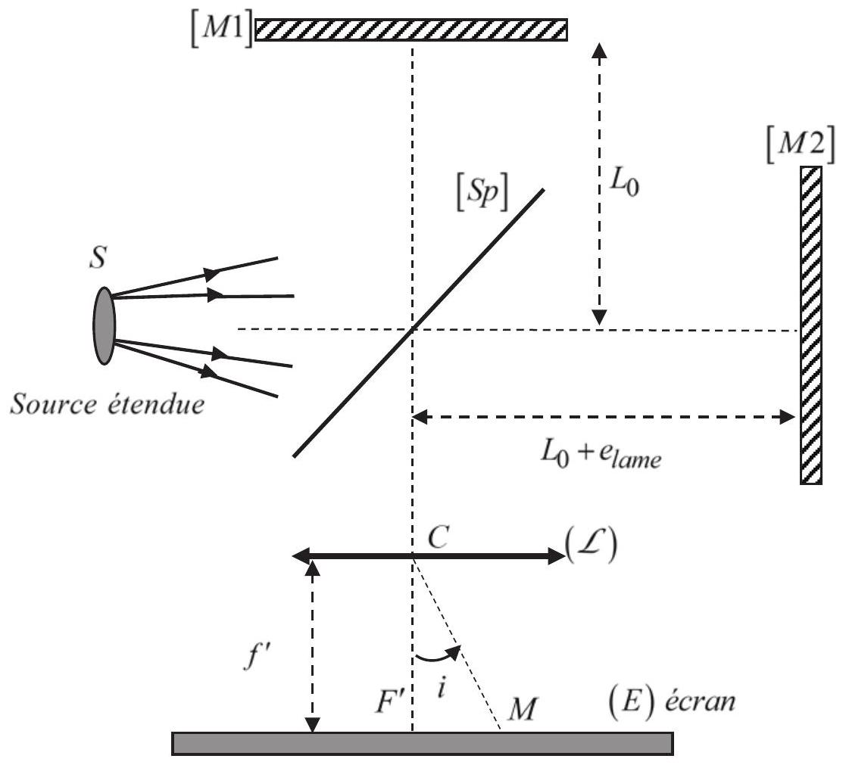
Figure 3 - Représentation simplifiée et «idéale» de l'interféromètre de Michelson
Le miroir $[M1]$ est situé à une distance $L_{0}$ de la séparatrice.
Le miroir [M2] est situé à une distance $L_{0}+e_{\text{lame }}$ de la séparatrice.
L'écran est placé dans le plan focal image d'une lentille mince convergente ( $L$ ) de distance focale $f^{′}≈1m$, de centre $C$, utilisée dans les conditions de Gauss. Le tout est plongé dans l'air d'indice assimilé à l'indice du vide : $n_{\text{air }}=n_{\text{vide }}=1$.
On éclaire l'interféromètre avec une source spatialement étendue, considérée ici monochromatique de longueur d'onde $λ_{0}=500 nm$.
Q28. Par un schéma équivalent du montage interférentiel, expliquer pourquoi on appelle cette configuration le montage en «lame d'air». Représenter sur votre schéma deux rayons qui interfèrent en un point $M$ de l'écran, caractérisé par l'inclinaison angulaire $i_{(M)}=\left(\vec{CF^{′}},\vec{CM}\right)$.
Q29. Montrer que la différence de marche $δ$ entre les deux ondes qui interfèrent en M (par division d'amplitude) est donnée par $δ=2e_{\text{lame }}cos⁡(i)$. Donner l'expression de l'intensité lumineuse au point M. Quel est l'aspect de la figure d'interférence observée sur l'écran ?
IV. 2 - Largeur spectrale d'une raie d'émission
La transition radiative d'un atome conduit à l'émission d'un train d'onde de durée finie $τ_{0}$. La raie spectrale correspondante n'est donc pas strictement monochromatique. On a alors une raie spectrale centrée sur $v_{0}=\frac{ω_{0}}{2π}$, de largeur caractéristique à mi-hauteur $Δv=\frac{1}{τ_{0}}≪v_{0}$. L'intensité émise au
niveau de la source appartenant au domaine spectral $[v;v+dv]$ s'écrit alors $dI_{0}=I_{v}(v)dv$ où $I_{v}(v)$ est l'intensité spectrale, fonction qui caractérise le spectre fréquentiel d'émission.
On modélise l'intensité spectrale $I_{v}(v)$ de la raie verte du mercure par un profil rectangulaire comme sur la figure 4.
Dans notre modèle de raie rectangulaire, l'intensité totale de la source est donc donnée par :
$$I_{0}=\int_{v_{0}−Δv}^{v_{0}+Δv}{ }I_{v}(v)dv=I_{vm}⋅Δv$$
On éclaire l'interféromètre de Michelson de la figure 3 (page 13) avec une lampe à vapeur de mercure dont on a isolé la raie verte de fréquence centrale $v_{0}=\frac{c}{λ_{0}}$ avec $λ_{0}=500 nm$.
On observe les interférences à la fois sur l'écran et au moyen d'un détecteur ponctuel supplémentaire que l'on place au foyer image F ' de la lentille de projection $(L)$.
Profil spectral de la raie d'émission | Modélisation par un profil spectral rectangulaire
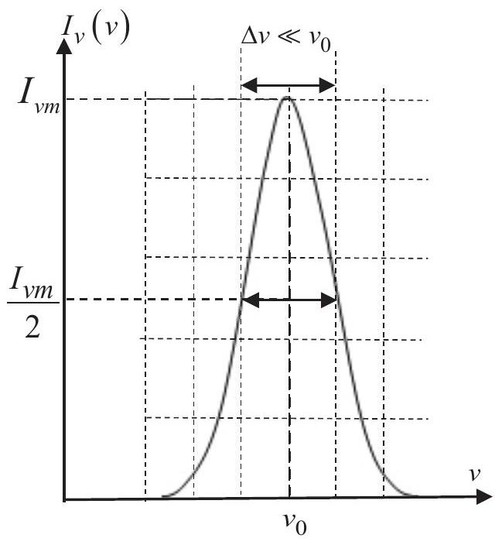 | 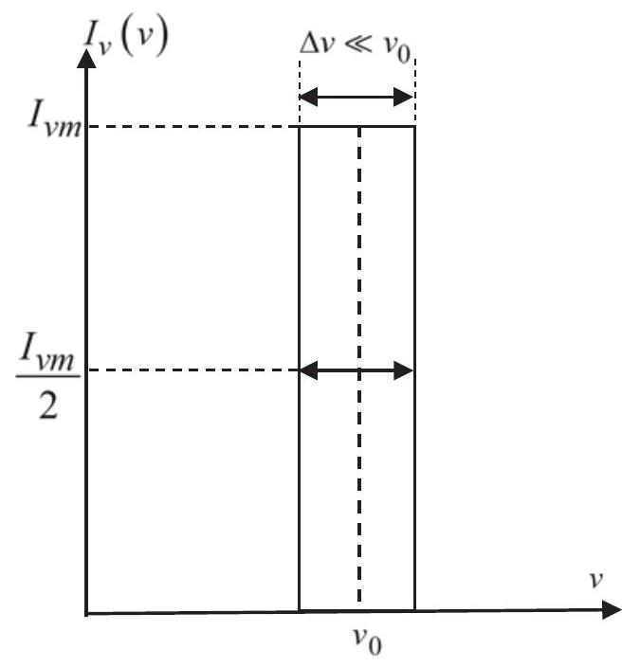

Figure 4 - Profils de raie
Q30. Expliquer pourquoi on pourrait observer des brouillages. Exprimer la différence $Δp$ d'ordre d'interférence en $M$ entre une radiation de fréquence $v_{0}$ et une autre de fréquence $v_{0}+\frac{Δv}{2}$. On suppose qu'on a réglé l'interféromètre au contact optique et qu'on «chariote» (déplace en translation) le miroir [M2].
Q31. Par un raisonnement semi-quantitatif, exprimer la valeur $e_{\text{lim }}$ de la distance $e_{\text{lame }}$ correspondant à la frontière entre une vision en $F^{′}$ d'anneaux bien contrastés et une perte de contraste au centre de ceux-ci.
Calcul de l'intensité observée en $F$ '
Q32. Déterminer l'intensité $dI\left(F^{′}\right)$ donnée sur l'écran par une petite bande du spectre de largeur spectrale $dv$ en fonction, entre autre, de $τ\left(F^{′}\right)=\frac{δ\left(F^{′}\right)}{c}$. À quoi correspond physiquement $τ\left(F^{′}\right)?$
Exprimer $p\left(F^{′},v\right)$, l'ordre d'interférence en $F^{′}$ pour une radiation de fréquence $v$ en fonction de $τ\left(F^{′}\right)$.
Q33. Calculer alors l'intensité totale $I=I\left(F^{′}\right)$ donnée sur l'écran par la totalité du spectre de la source de lumière (en fonction de $τ\left(F^{′}\right)$ ) ; mettre le résultat sous la forme :
$$I=I\left(F^{′}\right)=Cste×\left[1+Γ\left(τ\left(F^{′}\right)\right)⋅cos⁡\left(2πv_{0}τ\left(F^{′}\right)\right)\right]$$
où $Γ\left(τ\left(F^{′}\right)\right)$ est une fonction de $τ\left(F^{′}\right)$ à «variation lente» appelée «facteur de visibilité».
Q34. Tracer le graphe de l'intensité $I\left(τ\left(F^{′}\right)\right)$ en fonction de $τ\left(F^{′}\right)$. Quelle est la valeur de $τ\left(F^{′}\right)$ correspondant à la première annulation de contraste ? Comparer avec la durée du train d'onde et commenter.
Un moteur permet de translater le miroir mobile [M2] à la vitesse constante $V_{0}$ à partir de la position du contact optique.
Q35. On arrête la translation de [M2] à la valeur de $15,00 mm$ (à partir du contact optique) lorsque la première annulation de contraste est observée à l'écran. Déterminer la valeur expérimentale $Δv_{\text{exp }}$ de $Δv$. Conclure sur la durée du train d'onde.
Document 3 - Raies spectrales
En pratique, les raies n'ont pas une fréquence parfaitement déterminée mais s'étalent sur une bande de fréquence. Les raisons de cet élargissement sont multiples :
- élargissement naturel : le principe d'incertitude relie la durée de vie $ΔT$ d'un état excité et la précision de son niveau énergétique $ΔE$, ainsi le même niveau excité a des énergies légèrement différentes dans différents atomes. Cet effet est assez faible (typiquement quelques MHz ), environ 100 MHz pour les fréquences optiques;
- élargissement Doppler : l'effet Doppler provoque un décalage vers le rouge ou vers le bleu du rayonnement selon que la source s'éloigne ou se rapproche de l'observateur. Dans un gaz, toutes les particules sont en mouvement dans toutes les directions, ce qui provoque un élargissement des raies spectrales. La vitesse des particules dépend de leur température : plus la température du gaz est élevée, plus les différences de vitesses sont grandes et plus les raies sont larges. Cet effet est typiquement 100 fois plus intense que l'élargissement naturel ;
- élargissement collisionnel : la collision entre particules (atomes ou molécules) modifie légèrement leurs niveaux énergétiques, d'où l'élargissement des raies. La grandeur de cet effet dépend de la densité du gaz.
Source : d'après des données de Wikipédia, 2018
Partie V - Largeur Doppler d'une raie d'émission
Dans une lampe spectrale à gaz, les atomes sont animés d'un mouvement d'agitation thermique. Ainsi, la fréquence du rayonnement émis par un atome est sensiblement différente de la fréquence de ce rayonnement mesurée par un observateur lié au référentiel du laboratoire. Ce décalage fréquentiel est appelé effet Doppler. La distribution des vitesses au sein du gaz induit donc, pour un rayonnement émis à la fréquence $v_{0}$, une distribution des fréquences mesurées centrée sur la fréquence $v_{0}$. Pour évaluer l'élargissement spectral lié au rayonnement mesuré, on utilise un modèle simple. L'ensemble des atomes de gaz forme un gaz parfait à 1 dimension, où chaque atome se déplace uniquement sur la direction de vecteur unitaire ${\vec{e}}_{x}$.
Quand un atome O ' en mouvement dans le référentiel du laboratoire se rapproche de l'observateur à une (faible) vitesse $\vec{V}=V_{x}{\vec{e}}_{x}$ (avec $V_{x}≪c$ ) et émet un rayonnement de fréquence $v_{0}$, l'observateur (lié au référentiel du laboratoire) perçoit une fréquence $v≈v_{0}\left(1+\frac{V_{x}}{c}\right)$. La situation est représentée en figure 5.
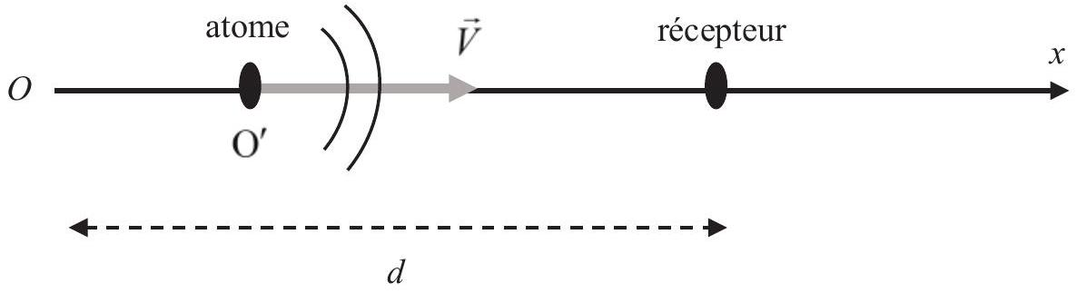
Figure 5 - Situation instantanée émetteur-récepteur
La sous-partie V. 1 a pour seul objectif de montrer la relation $v≈v_{0}\left(1+\frac{V_{x}}{c}\right)$ dans le cadre de petites vitesses de déplacement. La suite de la partie $V$ peut être traitée en utilisant cette relation.
V. 1 - Décalage Doppler
Supposons pour simplifier l'émission d'un signal périodique par l'atome que la durée entre deux émissions successives d'un maximum est $T_{0}=\frac{1}{v_{0}}$. À l'instant initial $t=0$, la source est en $x=0$ (O' coïncide avec $O$ ) et émet un maximum, le récepteur (observateur) est en $x=d$. Le signal se propage dans l'air assimilé à du vide.
Q36. À quel instant de date $t_{1}$ le récepteur reçoit-il ce premier maximum, émis à $t=0$ ?
Q37. À quel instant est émis le deuxième maximum ? Quelle distance sépare l'émetteur du récepteur à cet instant? En déduire la date $t_{2}$ de réception du deuxième maximum.
Q38. Retrouver la relation liant la fréquence $v_{0}$ du signal émis par l'atome et la fréquence $v$ du signal reçu par l'observateur.
V. 2 - Distribution des vitesses dans un gaz parfait unidimensionnel
Le gaz atomique (vapeur de mercure $Hg$ ) contenu dans l'ampoule est un gaz supposé parfait formé de N atomes de mercure de masse individuelle $m^{∗}$, indépendants, ne pouvant se déplacer que le long de l'axe ( $Ox$ ). Ils sont confinés dans un puits de potentiel infini limité par les plans d'abscisses $x=0$ et $x=L$. On prendra l'origine des énergies potentielles $V=0$ à l'intérieur du puits (pour $0<x<L$ ). L'énergie potentielle est donc infinie à l'extérieur du puits (pour $x≤0$ et $x≥L$ ).
La température du gaz dans l'enceinte est notée $T_{gaz}$.
Données numériques
- Température du gaz dans la lampe : $T_{gaz}=1000 K$
- Largeur de l'enceinte : $L=10 cm$
Fonction d'onde d'un atome dans un état stationnaire
On recherche les fonctions d'onde associées aux états stationnaires d'énergie $E$ des atomes confinés dans un puits infini de largeur $L$, sous la forme $ψ(x,t)=φ(x)e^{−i\frac{Et}{ℏ}}$.
Q39. Le spectre énergétique (ensemble des états énergétiques accessibles) d'un atome est-il continu ou discret ? Donner un ordre de grandeur de la masse $m^{∗}$ d'un atome de mercure Hg .
Q40. Écrire l'équation différentielle vérifiée par $φ(x)$ pour $x∈]0,L$. Écrire sans démonstration les conditions aux limites $φ(x=0)$ et $φ(x=L)$. On rappelle que la fonction d'onde est continue.
Q41. En déduire l'expression des niveaux d'énergie des atomes dans le puits sous la forme $E_{n}=n^{2}×E_{1}$ où $n$ est un entier supérieur ou égal à 1 et où on exprimera $E_{1}$ en fonction de $ℏ,m^{∗}$ et $L$. Évaluer numériquement $E_{1}$.
Énergie moyenne d'un atome
Q42. Évaluer l'ordre de grandeur du nombre quantique $n_{1}$ tel que $E_{n_{1}}=k_{B}T_{gaz}$. Évaluer l'ordre de grandeur du rapport $\frac{E_{n_{1}+1}−E_{n_{1}}}{E_{n_{1}}}$. En déduire que le spectre des énergies accessibles à un atome dans l'enceinte de la lampe peut être considéré approximativement continu pour les énergies dans le cadre de notre étude.
On se place dans le cadre de cette approximation.
Q43. Donner la relation $n(E)$ donnant l'expression du nombre quantique $n$ en fonction de l'énergie $E$ de l'atome et de l'énergie de l'état fondamental $E_{1}$.
Q44. Exprimer $dn$ le nombre d'états quantiques différents d'énergie comprise entre $E$ et $E+dE$. On écrira le résultat sous la forme $dn=ρ(E)⋅dE$ où $ρ(E)$ est appelé densité des niveaux d'énergie.
On suppose que la distribution des vitesses des atomes est régie par la statistique de Boltzmann.
Q45. Exprimer, à un facteur multiplicatif près, la probabilité pour un atome d'être dans un état d'énergie $E$.
Q46. Exprimer la probabilité $dP(E)$ pour un atome d'avoir une énergie comprise dans l'intervalle $[E;E+dE]$ en fonction de $dn$ et de la probabilité écrite au-dessus. Exprimer, à une constante multiplicative près, la densité de probabilité $f(E)$ définie par $dP(E)=f(E)⋅dE$.
Q47. Quelle est la signification de la relation $\int_{E=0}^{+∞}{ }dP(E)=1$ ? À partir de cette relation, exprimer complètement $f(E)$ en fonction de $E$ et de $β=\frac{1}{k_{B}T_{\text{gaz }}}$.
Q48. Établir l'expression de la valeur moyenne de l'énergie $⟨E⟩$. Énoncer le théorème dont le résultat précédent n'est qu'un cas particulier. Exprimer la vitesse quadratique moyenne $u=\sqrt{\left\langle V_{x}^{2}\right\rangle }$. Évaluer l'ordre de grandeur de $u$ dans les conditions du problème.
V. 3 - Élargissement spectral par effet Doppler
Pour les applications numériques, on considère la raie verte du mercure de longueur d'onde dans le vide $λ_{0}≈500 nm$.
Q49. Exprimer la fréquence $v_{+}$du rayonnement reçu par l'observateur, émis par un atome de vitesse $V_{x}=+u$. Exprimer de même $v_{−}$, fréquence du rayonnement reçu par l'observateur, émis par un atome de vitesse $V_{x}=−u$. Exprimer $Δv_{DOP}=v_{+}−v_{−}$. Évaluer l'ordre de grandeur de $Δv_{DOP}=v_{+}−v_{−}$. Comparer à l'ordre de grandeur de $Δv_{exp}$ mesuré en Q27 et conclure.
FIN

